Reverse engineering opdracht leerjaar 1
Teun en Brian (MTD1A4)
Week 1:
Product: Pen
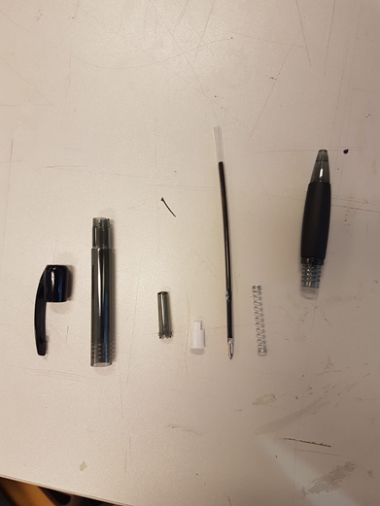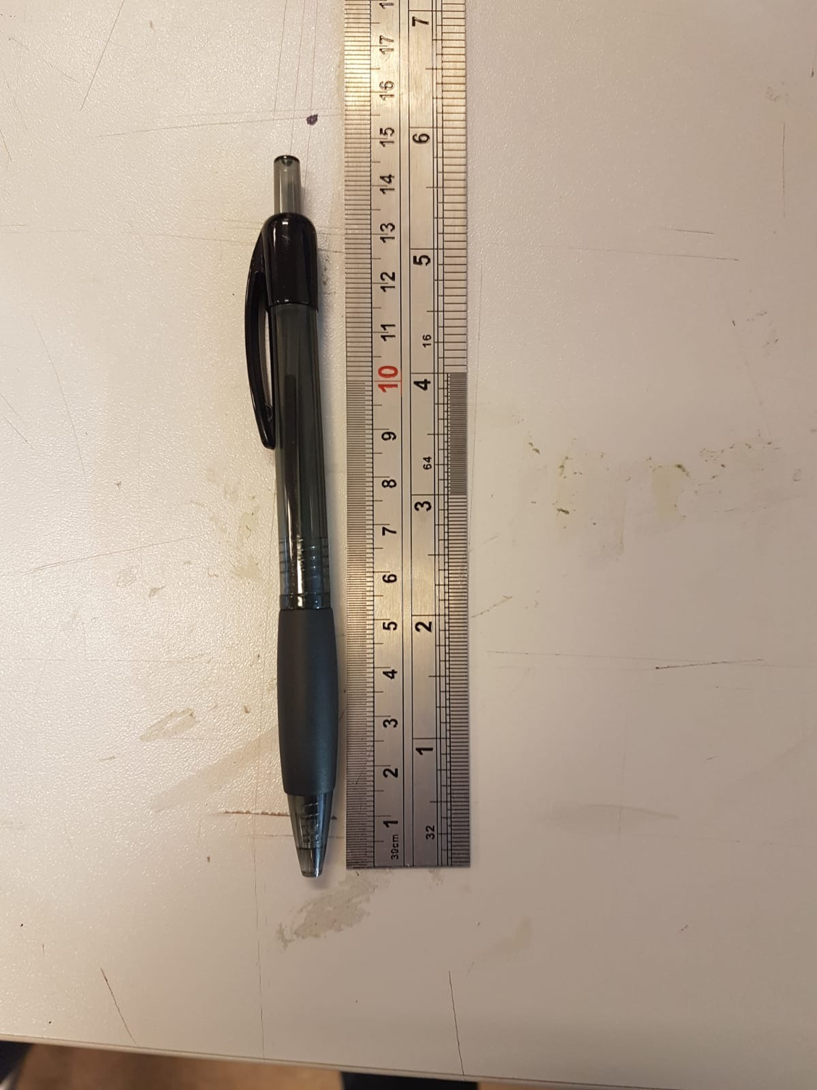
De werking van de pen: Als je op het knopje aan de achterkant drukt, dan druk je het veertje naar beneden. Dan schiet een tandwieltje die achterin de pen zit in een ander tandwieltje waardoor het tandwieltje in een hogere tand komt waardoor hij blijft staan. Als je hem weer indrukt gebeurt hetzelfde maar dan gaat hij weer naar een lagere tand waardoor de pen punt weer naar beneden gaat en dus niks meer kunt schrijven. Als de punt van de pen over papier rolt, dan rolt er een balletje in de pen punt die samen met inkt, het inkt over het papier met dezelfde hoeveelheid erop tekent
Vulling: daar zit inkt in waardoor je kunt schrijven
Veer: Als deze ingedrukt wordt, dan gaat de vulling naar beneden of boven
Bovenstuk: dit is op de pen aan voorwerpen vast te klikken
Omhelzing: om de pen bij elkaar te houden
Papier klip: Plastic
Middenstuk: Plastic
Drukker: Plastic
Veer: Aluminium
Vulling: Inkt
Stijfpuntje/barrel: Plastic/Rubber
Mechanisme: Plastic

Schetsen elk onderdeel:
De maten die er bij staan zijn de maten van de pen in het echt

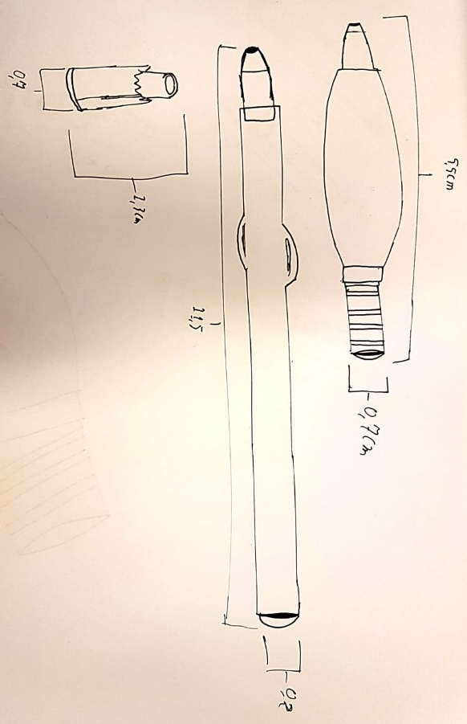
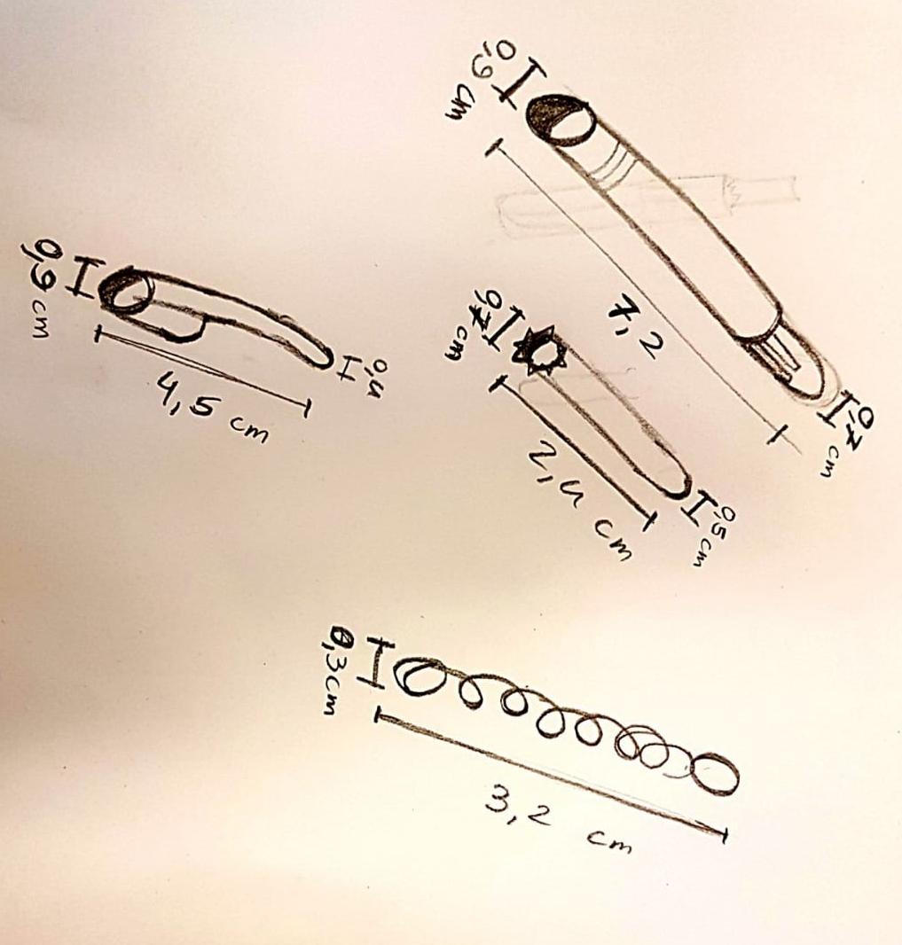

Ons prototype van de pen:

